ВЫПОЛНИЛА

Фамилия Абралова__________________

Имя Алсу___________________________

Отчество Маратовна__________________

Класс 9_____________________________

Школа Краснохолмская МОБУ СОШ №2

Город (село) Краснохолмский_________

Район Калтасинский____________________

Ф.И.О. учителя Климовских Светлана Алексеевна

ЗАДАНИЕ1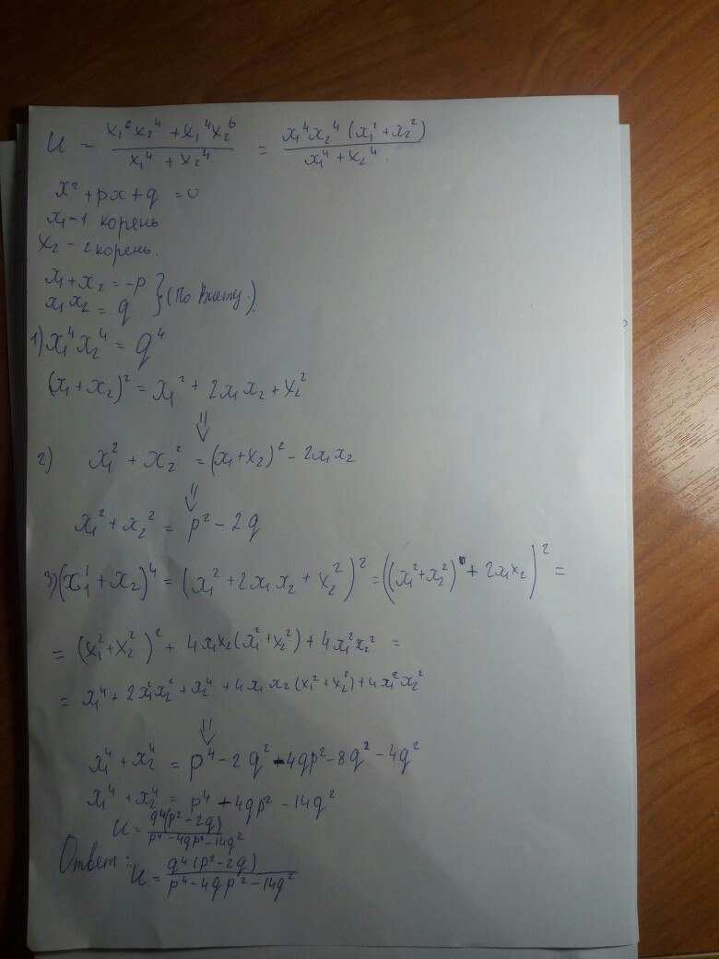

ЗАДАНИЕ 2

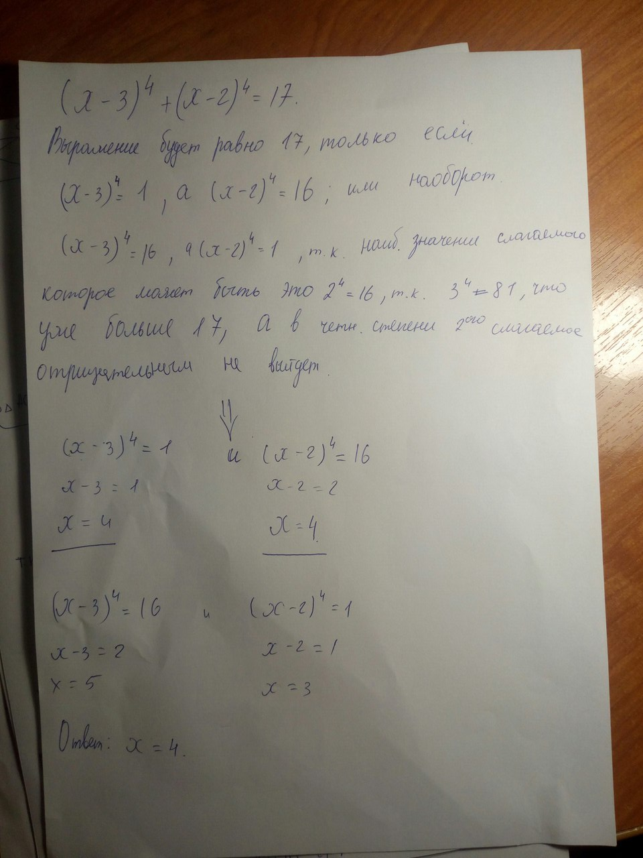

ЗАДАНИЕ 3